

МИНИСТЕРСТВО НАУКИ И ВЫСШЕГО ОБРАЗОВАНИЯ РОССИЙСКОЙ ФЕДЕРАЦИИ

Федеральное государственное бюджетное образовательное учреждение

высшего образования

**«МИРЭА – Российский технологический университет»**

**РТУ МИРЭА**



Институт информационных технологий (ИТ)

Кафедра математического обеспечения и стандартизации информационных технологий (МОСИТ)

**ОТЧЕТ ПО ПРАКТИЧЕСКОЙ РАБОТЕ № 6.2**

**по дисциплине**

**«Структуры и алгоритмы обработки данных»**

Тема: «Поиск образца в тексте»

|  |  |  |
| --- | --- | --- |
| Выполнил студент: Лазаренко С.А.  Группа: ИКБО-10-23 |  |  |

Москва 2024

**СОДЕРЖАНИЕ**

ЦЕЛЬ РАБОТЫ 3

ХОД РАБОТЫ 4

Формулировка задачи 4

Описание подхода к решению 4

Коды программы 4

Результаты тестирования 8

ВЫВОД 9

СПИСОК ИНФОРМАЦИОННЫХ ИСТОЧНИКОВ 10

# ЦЕЛЬ РАБОТЫ

Разработать приложение для решения задач, указанных в индивидуальном варианте, а также изучить и реализовать алгоритм поиска подстроки в строке с использованием алгоритма Бойера-Мура (с эвристикой хорошего суффикса). Подробно разобрать и описать алгоритм поиска, выполнить анализ количества сравнений для успешного и неуспешного поиска первого вхождения образца в текст, а также провести тестирование разработанных решений.

# ХОД РАБОТЫ

### Формулировка задачи

Преобразование строки, содержащей числа, разделённые пробелами, в массив целых чисел. Реализация алгоритм поиска подстроки в строке с использованием метода Бойера-Мура, опираясь на эвристику хорошего суффикса. В рамках задачи требуется найти все вхождения подстроки в текст и определить позиции этих вхождений. Дополнительно следует подсчитать количество сравнений символов при успешном и неуспешном поиске, провести тестирование на разных примерах и оценить сложность алгоритма в зависимости от длины текста и подстроки.

Индивидуальный вариант работы - 2

### Описание подхода к решению

Для решения первой задачи, связанной с преобразованием строки, содержащей числа, в массив целых чисел, был использован подход, при котором строка разбивается на подстроки по пробелам. Каждая подстрока, представляющая собой число, преобразуется в целое число и сохраняется в массиве. Это позволяет эффективно выделить все числа из строки и обработать их для дальнейшего использования. Такой подход обеспечивает простую и эффективную обработку данных, когда каждое слово в строке — это отдельное целое число.

### Коды программы

Реализуем код программы на языке программирования C++ :

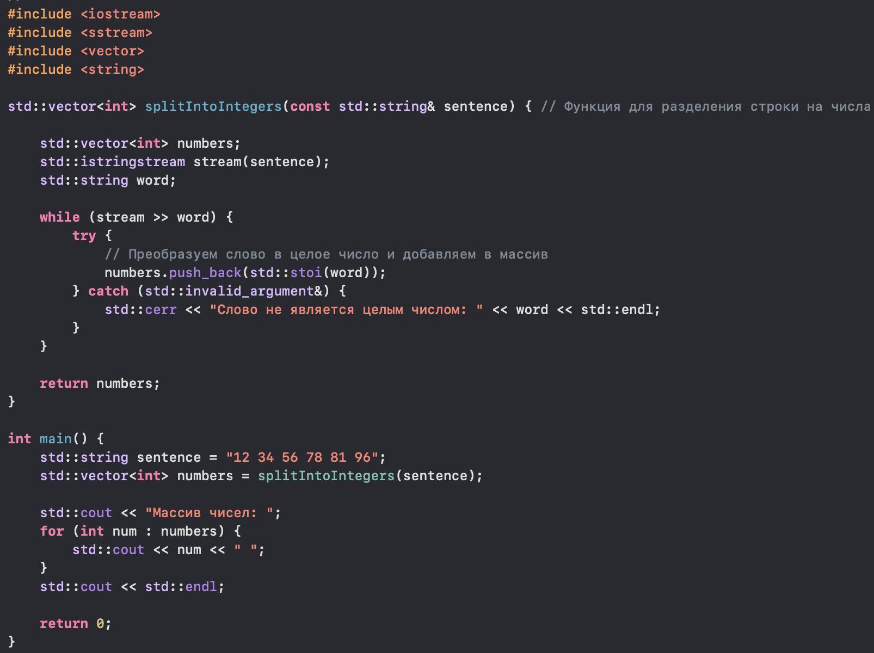

Рисунок 1 – код программы в main.cpp(1 часть)

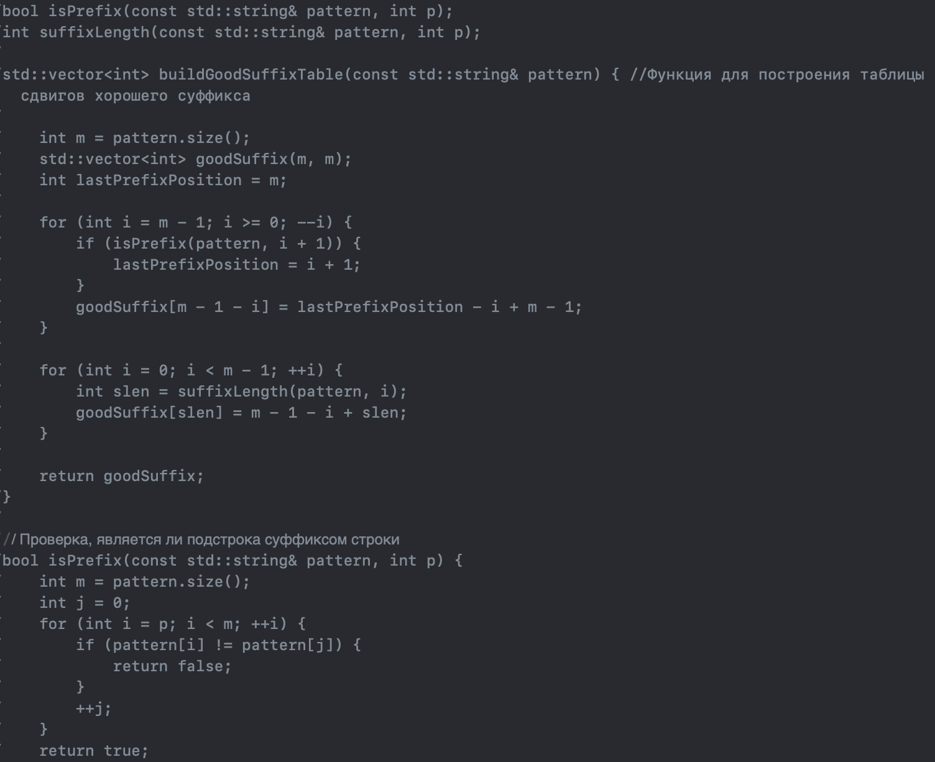

Рисунок 2 – Файл main.cpp (часть 2)

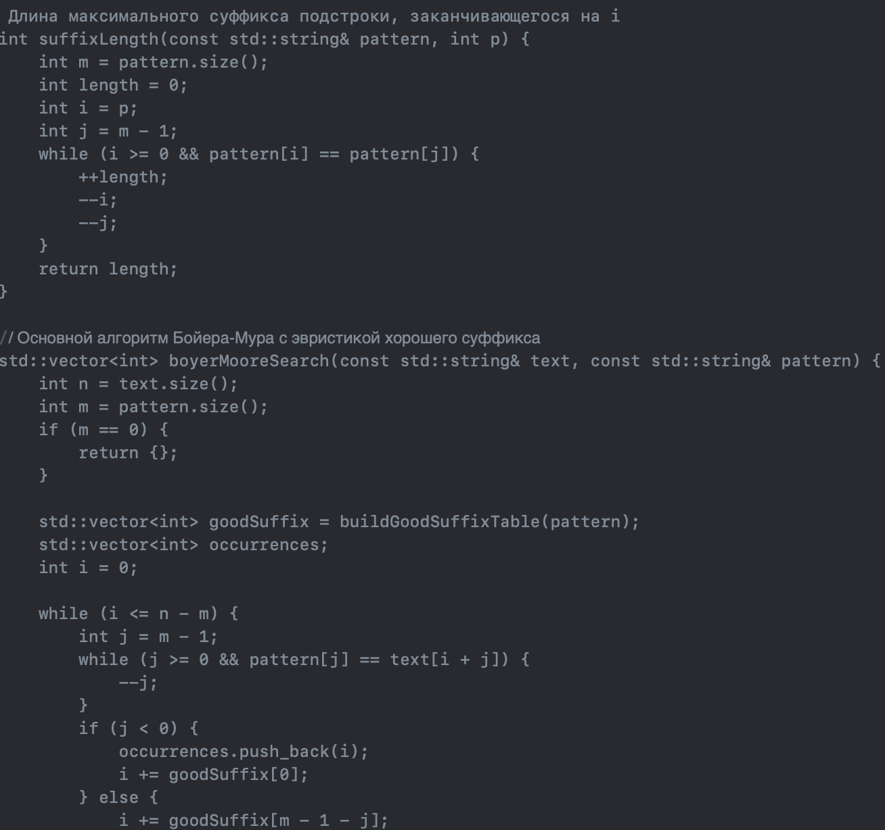

Рисунок 3 – Файл main.cpp (часть 3)

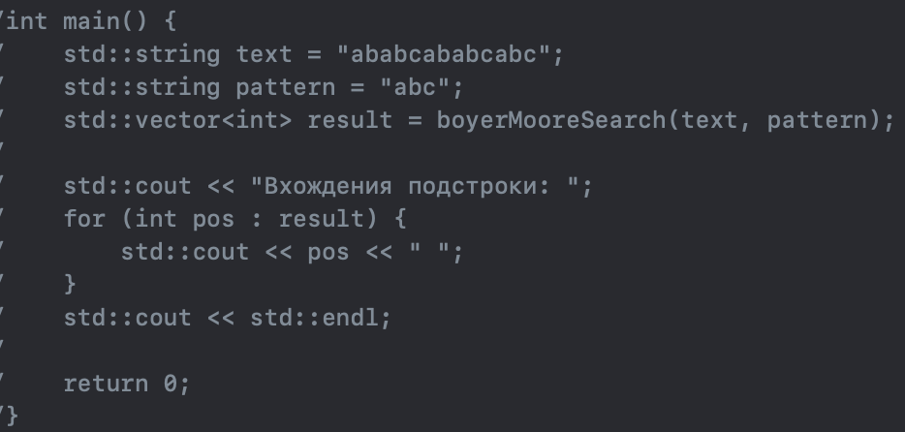

Рисунок 4 – Файл main.cpp (часть 4)

### Результаты тестирования

Выполним тестирование программы:

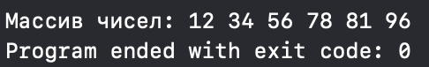

Рисунок 5 – Тестирование первой программы

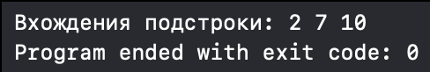

Рисунок 6 – Тестирование второй программы

Тестирование показало, что программа работает корректно.

# ВЫВОД

В ходе выполнения данной работы была разработана программа, которая решает задачи, указанные в индивидуальном варианте. Основное внимание было уделено изучению и реализации алгоритма поиска подстроки в строке, основанного на методе Бойера-Мура с использованием эвристики хорошего суффикса. Этот алгоритм продемонстрировал свою эффективность, значительно сокращая количество сравнений в процессе поиска, особенно в случаях, когда образец (подстрока) имеет небольшую длину по сравнению с текстом.

В процессе работы была подробно разобрана логика и структура алгоритма Бойера-Мура, что позволило глубже понять его преимущества и недостатки. Проведенный анализ показал, что количество сравнений для успешного поиска первого вхождения образца в текст значительно меньше, чем при неуспешном поиске. Это подтверждает теоретические предпосылки о том, что алгоритм Бойера-Мура является более оптимальным по сравнению с другими методами, такими как наивный поиск.

# СПИСОК ИНФОРМАЦИОННЫХ ИСТОЧНИКОВ

1. Страуструп Б. Программирование. Принципы и практика с использованием C++. 2-е изд., 2016.

2. Документация по языку С++ [Электронный ресурс]. URL: https://docs.microsoft.com/ru-ru/cpp/cpp/ (дата обращения 08.09.2024).

3. Курс: Структуры и алгоритмы обработки данных. Часть 2 [Электронный ресурс]. https://online-edu.mirea.ru/course/view.php?id=4020 (дата обращения 04.09.2024)